# 查询

对于SELECT查询有两种处理模型：一种是流式处理模型，一种是通用处理模型。

流式处理模型主要是处理单表上的查询，而通用处理模型是对流式处理模型的弥补，负责处理分布式的跨节点查询。

## 简单查询

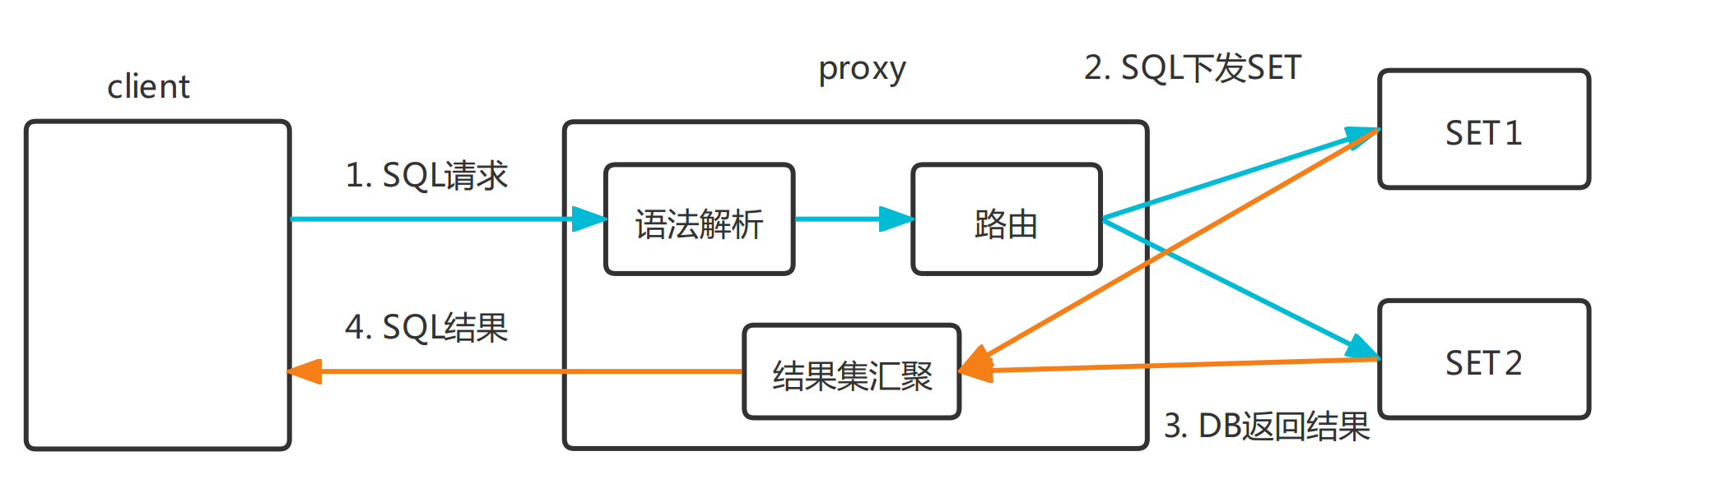

特点：

1. 单表可以下推DB或者多表连接，关联字段为分区键；
2. 同一连接中，采用流式处理方式，必须处理完当前SQL，才能继续处理下一条SQL。

简单查询SQL，主要通过get_sets_sql设置下发SET的SQL，其中主要通过get_sets_sql_pre，build_scan_sql和get_sets_sql_post实现。

基本流程如下：

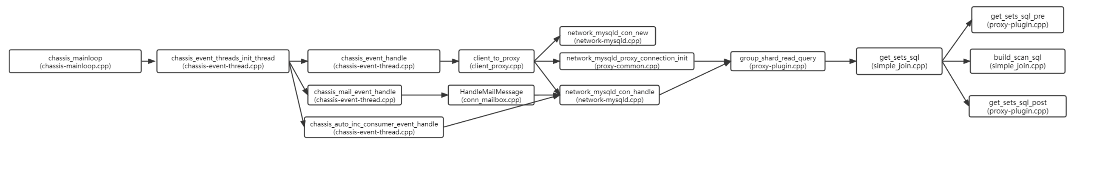

## 复杂语句

复杂SQL的执行借助状态机实现状态的转换和执行。

基本流程如下：

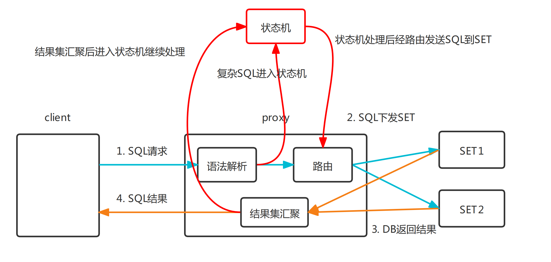

特点：

1. 无法直接通过SQL下推到DB，需要在proxy进行计算（即需要使用嵌入式）；
2. 对于结果集采用通用处理模式，不需要像流式处理模型那样顺序执行。

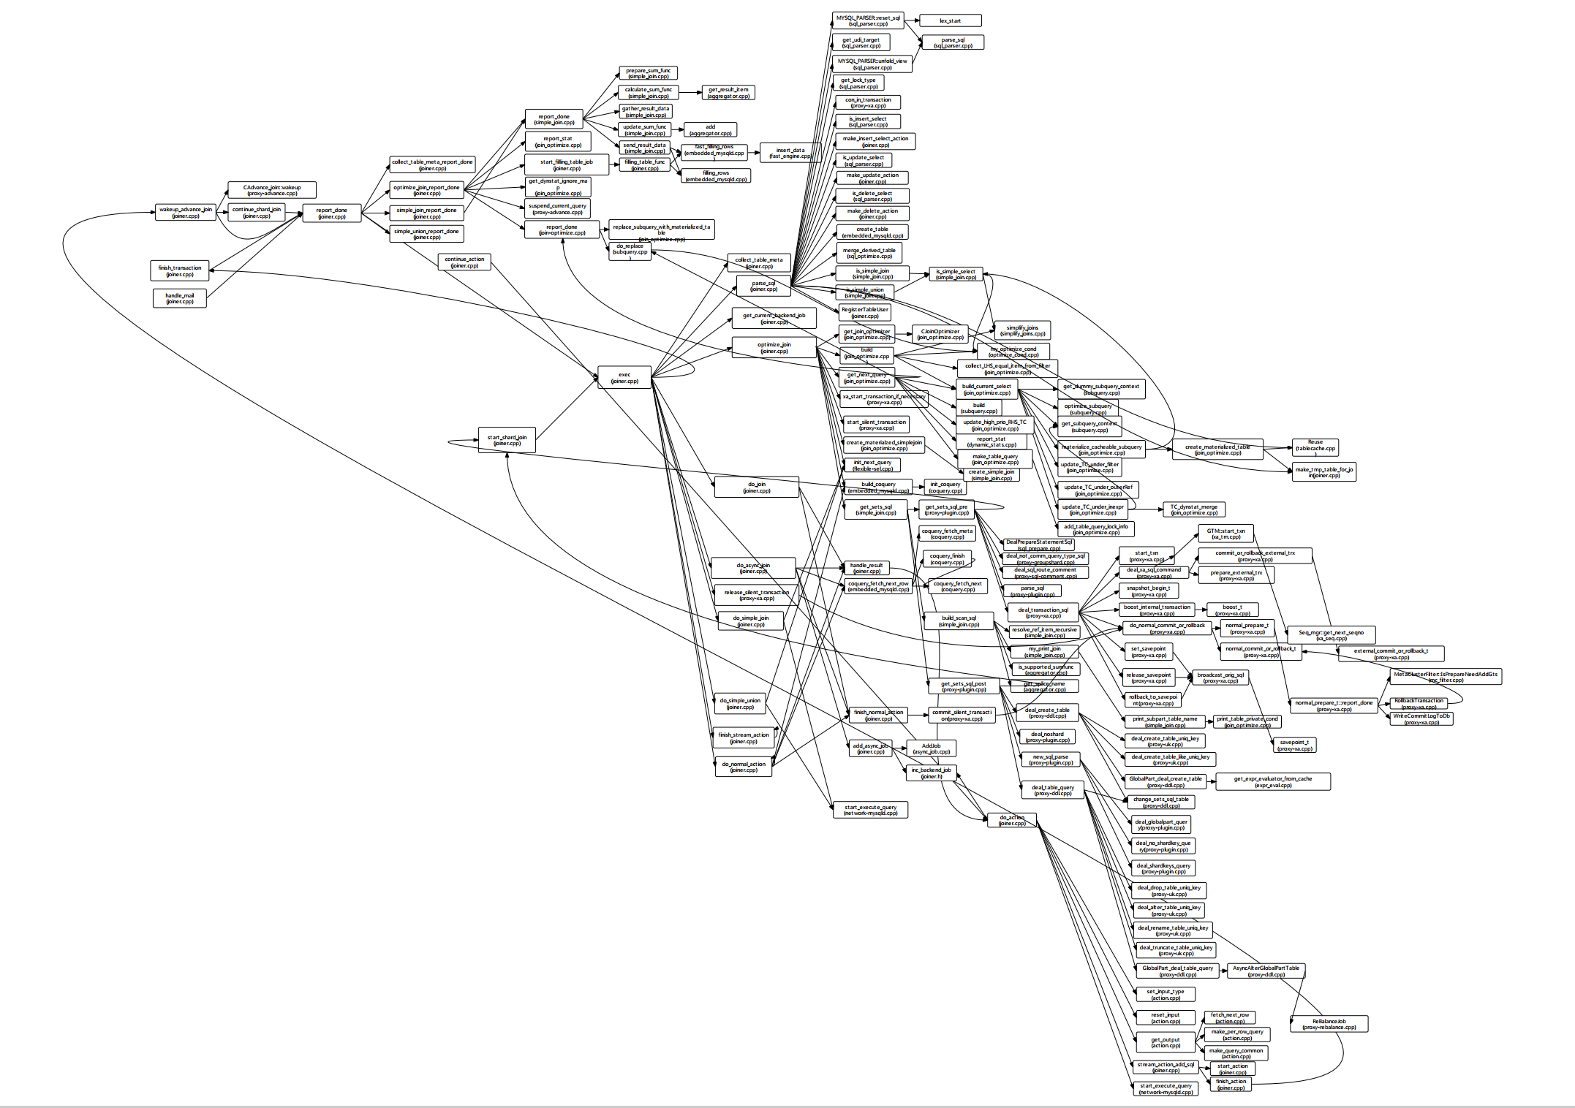

从SQL执行顺序，依次优化为：

### 视图展开

joiner_t::parse_sql()：

// 将所有的视图进行展开

if (!participate_view.empty()) {

// 解析SQL

parser->reset_sql(sql, false, table_name_lower_case, print_cs_introducer);

if (parser->is_error()) {

THROW_JOIN_ERROR(parser->get_error());

}

……

### FROM优化/derived table

函数：merge_derived_table

Derived table（虚表）的优化主要两种思路：

1. 子查询下推：将主查询和子查询下推到DB，减少在proxy层的计算
2. 子查询上提：将子查询中的排序字段上提，提高运算效率（消除derived table）

举例：

select count(1) from (select a+b as result from t1) tmp where result<10;

->

select count(1) from t1 where (a+b) < 10;

FROM子查询可以合并的场景需要同时满足：

1. 子查询不存在分组聚合
2. 子查询不存在distinct
3. 子查询不存在limit
4. 使用一个或以上的表

满足如下条件，将derived table子查询中的排序上提：

1. 上层select不是union
2. 上层select没有分组聚合；
3. 上层select没有distinct；
4. 上层select没有limit；
5. 上层select只包含derived table一个表（不存在join）

### WHERE优化

#### 过滤条件下推

gather_equal_fields（收集where中等值关系）->check_relation_pushdown（根据等值链与shardkey检查是否可以下推）

Select * from t1 join t2

on t1.a=t2.b

where t1.b=1 AND t1.c=2

拆分路由后下发DB的SQL：

Select * from t1 where b=1;

Select * from t2 where c=2;

#### 条件推导

等价类：

查询：select * from t1, t2, t3 where t1.a= t2.b AND t2.b=t3.c AND t1.a=10;

=>

select * from B where t2.b=10;

select * from C where t3.c=10;

#### 表达式缓存

### JOIN优化

相关函数：joiner_t::optimize_join()，joiner_t::do_join()

#### 下推

函数：is_simple_join--> is_simple_select

ON关联条件的等值链，进而判断是否可以下推。

#### 消除外连接

函数：simplify_joins

left join -> inner join

左右连接的消除规则

左连接的右表(B)如果出现在过滤条件中“严格函数”中(B.y2=321)（即在left join中可能为NULL的列在表达式中已经排除了，即nullable side不可能为NULL），则左连接退化成内连接；同理，右连接的左表如果出现在过滤条件的“严格函数”中，则右连接也会退化成内连接。

SELECT * FROM t1 LEFT JOIN t2 ON t2.a=t1.a WHERE t2.b < 5

-->

SELECT * FROM t1 INNER JOIN t2 ON t2.a=t1.a WHERE t2.b < 5

-->

SELECT * FROM t1, t2 ON t2.a=t1.a WHERE t2.b < 5 AND t2.a=t1.a

#### 关联条件推导

#### 异步后台job

### ON优化

#### 谓词化简

函数：my_optimize_cond

剔除无用的谓词。

#### 内连接条件下推

函数：

get_inner_tbl_on_expr

collect_pushable_cond

Select * from t1 join t2

on t1.b=1 AND t2.c=2

where t1.a=t2.b

与前面where条件下推一致。

#### 左连接条件下推

（1）左/右连接的连接条件可以下推给连接的“nullable side”。

（2）过滤条件可以下推给连接“nonnullable side”。

### 子查询

#### 子查询下推

函数：SUBQUERY_CONTEXT::optimize_subquery

可以合并下推的情况：

1. 子查询不能带有group by、聚合函数、having
2. 非single row类型不应该带有聚合函数

举例：

SELECT … FROM t1 WHERE diskey1 IN (SELECT diskey2 FROM t2);（分片键关联）

#### 子查询字段裁剪

函数：remove_redundant_subquery_clauses

a) SELECT * FROM t1 WHERE t1.a = (<single row subquery>)

b) SELECT a, (<single row subquery) FROM t1

注：移除group by的情况：没有聚合函数和having表达式

#### 子查询上下文构建

函数：

SubqueryOptimizer::get_subquery_context

-->SubqueryOptimizer::build_subquery_context_from_join_list

-->build_subquery_context_from_cond

#### 物化子查询

函数：

CJoinOptimizer::build_current_select()

-->CJoinOptimizer::materialize_cacheable_subquery

不能优化的非关联子查询

#### ANY/ALL

函数：SUBQUERY_CONTEXT::optimize_subquery

any/all->min/max

### GROUP BY优化

#### 下推/消除加载操作

函数：simple_join_t::build_scan_sql

下推规则：

1. 如果存在group by分组字段，则将分组字段加入到排序字段中；
2. 如果group by分组字段是select list的子集，那么不需要在临时表去重；
3. 所有聚合函数都有distinct，则下推distinct；
4. 所有聚合函数都没有distinct，则下推group by和聚合函数。

### 聚合函数

函数：

simple_join_t::build_scan_sql

is_supported_sumfunc

下推规则：

1. 聚合函数带变量（类似sum(@a:=@a+1)）不能下推（is_supported_sumfunc）；
2. 不支持的聚合函数不能下推（build_scan_sql）。

#### AVG优化

函数：Aggregator_quick::get_splice_name

avg=sum/count

### HAVING优化

函数：simple_join_t::build_scan_sql

### SELECT优化

#### 列裁剪

cutoff_unused_columns_from_tables创建临时表，查询的时候可以直接使用select *

### DISTINCT优化

#### 下推/消除加载操作

函数：simple_join_t::build_scan_sql

1. 如果所有的聚合函数都带有distinct，则将distinct下推；
2. 如果没有group by分组字段，且没有聚合函数，则将distinct下推；
3. 如果没有group by分组字段，但存在聚合函数，结果集单行的情况，则忽略distinct。

### ORDER BY优化

#### 下推/消除加载操作

函数：

simple_join_t::build_scan_sql

下推规则：

1. 非单行结果集，没有使用临时表去重，且order by排序列是group by分组列或distinct去重列的子集，则下推排序操作；
2. 非单行结果集，没有使用临时表去重，没有group by，没有distinct，没有聚合函数，则下推order by排序列；
3. 其余情况，利用临时表对结果集进行排序。

### LIMIT优化

#### 下推

函数：simple_join_t::build_scan_sql

下推规则：

1. 不使用临时表，且不存在聚合函数（或者聚合函数可下推），且不存在having

### UNION优化

#### 下推

函数：is_simple_union

说明：parse_sql调用，即在执行语法解析的时候判断union是否可以进行下推。

下推规则：

1. 包含不能下推的用户自定义变量不能下推；
2. 子查询不能下推，union不能下推；
3. 子查询下推方式是否一致，不一致不能下推；
4. 子查询group by分组列不包含partition by分区字段，不能下推；
5. 子查询不存在group by分组时，如果存在聚合函数或者having，则不能下推；
6. 子查询包含order by，不能下推；
7. 子查询包含limit，不能下推；
8. 如果包含distinct，或者为union语句，则结果字段必须要求包含分区字段。

### 锁优化

### 执行器

#### 异步查询

#### 嵌入式数据库

# DML